

Sponsoren
und Gönner


Festzeltvermietung Embrach AG, Embrach

Bistro Spatz, Freienstein

Gemeinde Freienstein-Teufen

Gemeinde Rorbas


GUS AG, Teufen ZH

Nägeli & Co. Baugeschäft, Marthalen


Partyservice Müller AG, Hochfelden

Puurehof im Rüedi, Freienstein
Sponsoren
und Gönner


Spirella S.A., Embrach


wittweiler & müller AG, Rorbas

Zellweger+Spiess AG, Rorbas

Zürcher Kantonalverband für Sport,
Dübendorf

Albrecht-Klöti AG Hch., Embrach

AM Holzbau & Bedachungen AG,
Embrach

Diener AG, Embrach



EKZ Eltop, Rorbas

Götz Elektro AG, Embrach

Grosso + Partner Sanitär &
Heizung GmbH, Embrach

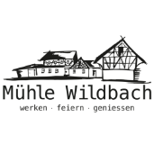
Möckli AG, Embrach und Schlatt

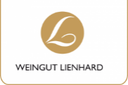
Mühle Wildbach, Rorbas

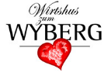
WEINGUT LIENHARD, Teufen ZH

Wirtshus zum Wyberg, Teufen ZH
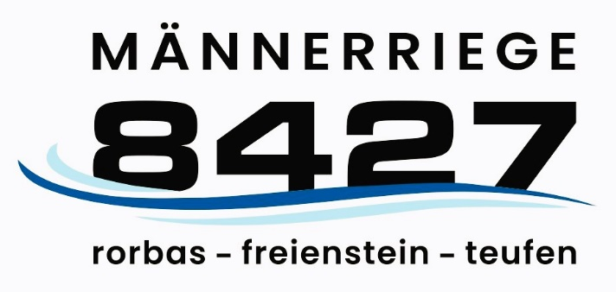


AXA Versicherungen AG, Embrach

BUREGA Architekten GmbH, Rorbas

Jürg Frey Malergeschäft, Rorbas

Neues Kino, Freienstein

Physiotherapie Embrach AG, Embrach

Raiffeisen Zürich Flughafen


Volg Konsumwaren,
Freienstein + Rorbas

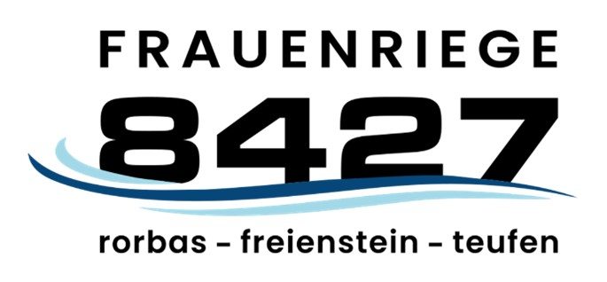
Wymed AG, Freienstein

